

**D-Link predstavuje Wi-Fi 6 Mesh súpravu  
s externým 5G modemom**

*Set DWP-1010/KT kombinuje technológiu 5G s Wi-Fi 6 Mesh pre jednoduché zdieľanie internetu v oblastiach s obmedzeným alebo žiadnym prístupom k pevnému internetu*

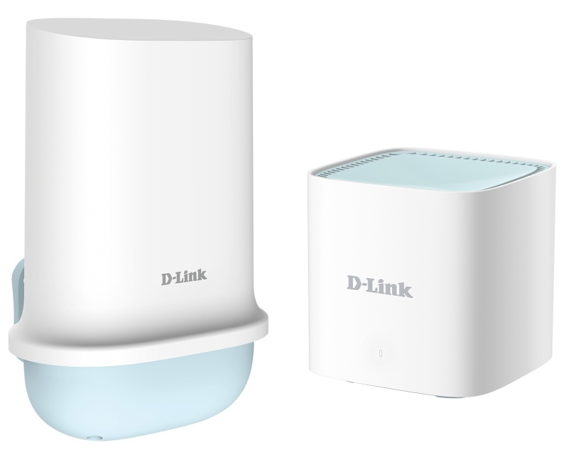

*Vonkajšia jednotka DWP-1010/ODU a vnútorný Wi-Fi 6 router*

**Slovensko, 24. mája 2024** – Spoločnosť D-Link, svetový líder v oblasti technológií počítačových sietí a konektivity, oznámila uvedenie novej súpravy [DWP-1010/KT](https://www.dlink.com/cz/cs/products/dwp-1010kt), ktorá kombinuje výhody 5G a Wi-Fi 6 Mesh pre jednoduché zdieľanie internetu. Súprava je vhodná najmä do oblastí, kde je ponuka pevného pripojenie k internetu technicky nevyhovujúca alebo vôbec neexistuje (často oblasti až na okraji mobilných sietí). Do vonkajšej ODU jednotky stačí vložiť 5G SIM kartu a vďaka vnútornej mesh jednotke získajú všetky vaše zariadenia prístup na internet.

Vysoko výkonná vonkajšia jednotka DWP-1010/ODU, resp. 5G/LTE modem poskytuje bleskurýchle gigabitové pripojenie a predstavuje skutočnú alternatívu k pevnej linke alebo optickému pripojeniu v mestských oblastiach. Externý 5G/LTE modem má odolný dizajn a je vybavený šiestimi internými 5G/LTE anténami. So vstavaným modulom Qualcomm SDX62 pre optimálny príjem 5G môže nadviazať prakticky ihneď rýchle a spoľahlivé 5G pripojenie so šírkou pásma až 1 Gb/s. Záložná funkcia 5G na LTE navyše zabezpečí, že zostanete v spojení aj keď zlyhá 5G signál. Bezplatné mobilné aplikácia D-Link Falcon alebo EZ Site-Survey umožňujú zvoliť najlepšie nastavenie DWP-1010/KT pre najsilnejší signál 5G. Používateľom to zabezpečí najlepšie rýchlosti sťahovania a odosielania dát.

Vonkajšia jednotka DWP-1010/ODU bola navrhnutá tak, aby odolala nepriaznivým podmienkam v mieste inštalácie. Vybavená je krytom s certifikáciou IP67, ktorý je odolný voči poveternostným vplyvom a pomáha ju chrániť pred extrémnym počasím. Zaručuje tiež čistý príjem, takže môžete stále prijímať signál v tej najlepšie možnej kvalite nech už prší alebo žiari slnko.

Modem môže byť montovaný na stĺp, stenu, na strechu, balkón a tiež na vonkajšiu stenu, aby bol dosiahnutý čo najlepší príjem. Súprava DWP-1010/KT obsahuje všetko potrebné pre ľahkú inštaláciu, vrátane montážnych prvkov na stenu alebo​ tyč (stožiar), PoE injektoru a tiež dostatočne dlhého 10 m plochého ethernet káblu. Vďaka PoE napájaniu (cez Ethernetový kábel) sa 5G modem ľahko inštaluje. Zariadenie totiž možno napájať len pomocou jedného jediného „dátového“ káblu bez nutnosti používať ďalšie káble na napájanie.

O zvyšok sa ďalej postará mesh router série EAGLE PRO AI AX1500, ktorý bol navrhnutý pre bezproblémové pokrytie Wi-Fi s voliteľnou možnosťou rozšírenia až na štyri jednotky (pre lepšie pokrytie celého domu). Vstavaný AI Assistant neustále automaticky diagnostikuje sieť, monitoruje využívanie dát a ponúka odporúčania pre zlepšenia. Tieto informácie sú prístupné prostredníctvom aplikácie EAGLE PRO AI alebo webového rozhrania. Integrovaná podpora WPA3 znamená, že je Wi-Fi sieť chránená najnovšou technológiou šifrovania bezdrôtového pripojenia. Rad EAGLE PRO AI je navyše kompatibilný s hlasovými asistentmi Google Assistant a Amazon Alexa, čo používateľom umožňuje ľahko a pohodlne využívať správu siete aj pomocou hlasových príkazov.

**Cena a dostupnosť**

Súprava [D-Link DWP-1010/KT](https://www.dlink.com/cz/cs/products/dwp-1010kt) je už na Slovensku a v ČR k dispozícii prostredníctvom siete predajcov IT (najmä Alza, Datart, Nay, Allegro) a systémových integrátorov za odporúčanú maloobchodnú cenu 434,90 € vrátane DPH (10 999 CZK). Ďalšie informácie a produkty nájdete na stránkach [www.dlink.com/cz/cs](http://www.dlink.com/cz/cs).

***Poznámka pre médiá:*** *K dispozícii je tiež predchádzajúca verzia modemu, samostatná 5G/LTE Outdoor CPE jednotka D-Link DWP-1010.   
Viac informácií nájdete na* [*www.dlink.com/cz/cs/products/dwp-1010-5g-lte-outdoor-cpe*](https://www.dlink.com/cz/cs/products/dwp-1010-5g-lte-outdoor-cpe)

**O spoločnosti D-Link**

Spoločnosť D-Link ako svetový líder v oblasti konektivity navrhuje, vyvíja a vyrába oceňované sieťové a bezdrôtové zariadenia, zabezpečovacie riešenia pre IP kamerové systémy a technológie pre automatizáciu domácnosti, pre malé, stredné až veľké podniky a poskytovateľov služieb. Z relatívne skromných začiatkov na Taiwane sa spoločnosť od roku 1987 rozrástla na oceňovanú globálna značku v 57 krajinách.

Pre viac informácií o spoločnosti D-Link navštívte [www.dlink.com/cz/cs/](http://www.dlink.com/cz/cs/) alebo nás sledujte na našich kanáloch sociálnych sietí [Facebook](https://www.facebook.com/dlinkczsk) a [LinkedIn](http://www.linkedin.com/company/dlinkcz).

V prípade záujmu o ďalšie informácie prosím kontaktujte:

**D-Link s.r.o.**  **TAKTIQ COMMUNICATIONS s.r.o.**

Na Strži 1702/65 Juraj Redeky

140 62 Praha 4 Tel.: +421 911 478 280

Tel.: +420 224 247 500 E-mail: [juraj.redeky@taktiq.com](mailto:juraj.redeky@taktiq.com?subject=TS%20-%20D-Link%20)

E-mail: [info@dlink.cz](mailto:info@dlink.cz)

[www.dlink.com/cz/cs/](http://www.dlink.com/cz/cs/)

D-Link a logá D-Link sú ochranné známky alebo registrované ochranné známky spoločnosti D-Link Corporation alebo jej pobočiek. Všetky ostatné tu spomínané značky tretích strán môžu byť ochrannými známkami príslušných vlastníkov. Copyright © 2024. Odkaz Všetky práva vyhradené.